2 ESQUEMAS DE HORNOS MICROONDAS
Al igual que sucede con otros electrodomésticos, sobre hornos microondas no hay casi ningún esquema en internet, estos son los únicos que he podido conseguir después de mucho buscar.

Primer Esquema.

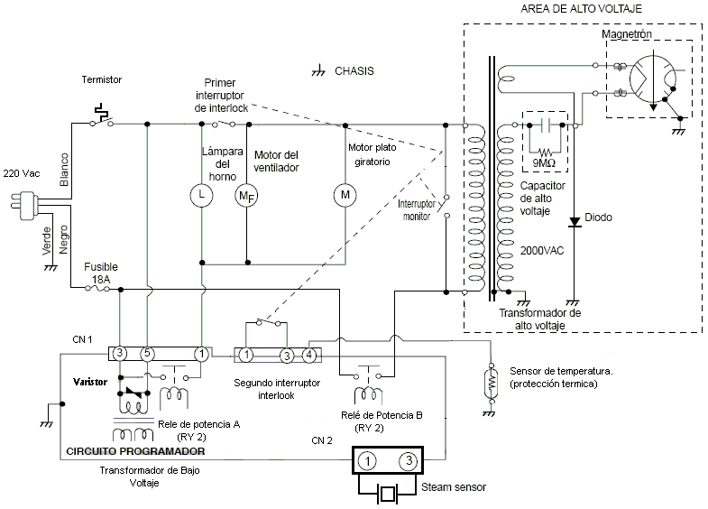

Segundo esquema.

